1. **DEFINISI MASALAH**
2. Buatlah program dengan menggunakan class untuk menghitung penjumalahan, pengurangan, perkalian dan pembagian. Method penjumlahan dan pengurangan menggunakan static method sedangkan sisanya menggunakan method non static. Tambahkan method bertipe non static bernama Sederhana untuk menyederhanakan sebuah pecahan.
3. CV. Labkomdas adalah perusahaan yang bergerak di bidang produksi jaket, terdapat 3 tipe jaket yang memiliki harga yang tetap (final) yaitu jaket dengan bahan A, B dan C yang masing-masing memiliki harga persatuannya adalah Rp 100.000, Rp 125.000, Rp 175.000. Karena produksi jaket tersebut terbilang masih baru pihak perusahaan melakukan strategi dengan memberi diskon harga bila pembeli membeli banyak jenis jaket, diskon di berikan apabila :
   1. Jaket A di beli sebanyak lebih dari 100 buah maka harga menjadi 95.000 per biji
   2. Jaket B di beli sebanyak lebih dari 100 buah maka harga menjadi 120.000 per biji c. Jaket C di beli sebanyak lebih dari 100 buah maka harga menjadi 160.000 per biji Buat program dari kasus diatas dengan materi yang sudah di ajarkan oleh asisten Nb : nilai final adalah harga Jaket A, B dan C.
4. **SOURCE CODE**

**Praktikum 1**

|  |  |
| --- | --- |
|  | Hitung.java |
| 1  2  3  4  5  6  7  8  9  10  11  12  13  14  15  16  17  18  19  20  21  22  23  24  25  26  27  28  29  30  31  32  33  34  35  36  37  38  39  40  41  42  43  44  45  46  47  48  49  50  51  52  53  54  55  56  57 | /**  * Created by Zain Fikri H on 13/04/2017.  */  public class Hitung {  private static double jmlh=0;  private static double krng=0;  private static double bg;  private static double kl;  public static double penjumlahan(double jumlah){  return jmlh += jumlah;  }  public static double pengurangan(double kurang){  if(krng==0){  return krng = kurang;  }else  return krng -= kurang;  }  public double pembagian(double bagi){  if(bg==0){  return bg = bagi;  }else{  return bg /= bagi;  }  }  public double perkalian(double kali){  if(kl==0){  return kl = kali;  }else{  return kl *= kali;  }  }  public void sederhana(int pembilang, int penyebut){  int a = pembilang;  int b = penyebut;  while (b != 0){  int c = a % b;  a = b;  b = c;  }  pembilang /= a;  penyebut /= a;  System.out.println("Hasil penyederhanan = "+ pembilang + "/" + penyebut);  }  public static double getJmlh() {  return jmlh;  }  public static double getKrng() {  return krng;  }  public double getBg() {  return bg;  }  public double getKl() {  return kl;  }  } |
|  | MainHitung.java |
| 1  2  3  4  5  6  7  8  9  10  11  12  13  14  15  16  17  18  19  20  21  22  23  24  25  26  27  28  29  30  31  32  33  34  35  36  37  38  39  40  41  42  43  44  45  46  47  48  49  50  51  52  53  54  55  56  57  58  59  60  61  62  63  64  65  66  67  68  69  70  71  72  73  74  75  76  77  78  79  80  81  82  83  84  85  86  87  88  89  90  91  92  93  94  95  96  97  98  99  100  101  102 | import java.util.Scanner;  /**  * Created by Zain Fikri H on 13/04/2017.  */  public class MainHitung {  public static void main(String[] args) {  Scanner in = new Scanner(System.in);  System.out.println("Menu");  System.out.println("1. Penjumlahan");  System.out.println("2. Pengurangan");  System.out.println("3. Perkalian");  System.out.println("4. Pembagian");  System.out.println("5. Penyederhanaan Pecahan");  System.out.print("Massukkan Pilihan Anda : ");  int pilihan = in.nextInt();  switch (pilihan){  case 1 :  boolean cek = true;  System.out.println("Penjumlahan");  System.out.println("Masukkan Bilangan 00 Untuk Menjumlahkan");  while (cek){  System.out.print("Masukkan Bilangan : ");  double jumlah = in.nextDouble();  if(jumlah != 00){  Hitung.penjumlahan(jumlah);  }else{  System.out.println("Hasil Penjumlahan : "+Hitung.getJmlh());  cek = false;  }  }break;  case 2 :  cek = true;  System.out.println("Pengurangan");  System.out.println("Masukkan Bilangan 00 Untuk Mengurangkan");  while (cek){  System.out.print("Masukkan Bilangan : ");  double kurang = in.nextDouble();  if(kurang != 00){  Hitung.pengurangan(kurang);  }else{  System.out.println("Hasil Pengurangan : "+Hitung.getKrng());  cek = false;  }  }break;  case 3 :  cek = true;  System.out.println("Perkalian");  System.out.println("Masukkan Bilangan 00 Untuk Mengalikan");  while (cek){  System.out.print("Masukkan Bilangan : ");  double kali = in.nextDouble();  Hitung perkalian = new Hitung();  if(kali != 00){  perkalian.perkalian(kali);  }else{  System.out.println("Hasil Perkalian : "+perkalian.getKl());  cek = false;  }  }break;  case 4 :  cek = true;  System.out.println("Pembagian");  System.out.println("Masukkan Bilangan 00 Untuk Membagi");  while (cek){  System.out.print("Masukkan Bilangan : ");  double bagi = in.nextDouble();  Hitung pembagian = new Hitung();  if(bagi != 00){  pembagian.pembagian(bagi);  }else{  System.out.println("Hasil Pembagian : "+pembagian.getBg());  cek = false;  }  }break;  case 5 :  System.out.println("Penyederhanaan Bilangan Pecahan");  System.out.print("Masukkan Pembilang : ");  int pembilang = in.nextInt();  System.out.print("Masukkan Penyebut : ");  int penyebut = in.nextInt();  Hitung sederhana = new Hitung();  sederhana.sederhana(pembilang,penyebut);  break;  default:  System.out.println("Program Berhenti...");  break;  }  }  } |

**Praktikum 2**

|  |  |
| --- | --- |
|  | Jaket.java |
| 1  2  3  4  5  6  7  8  9  10  11  12  13  14  15  16  17  18  19  20 | /**  * Created by Zain Fikri H on 17/04/2017.  */  public class Jaket {  private final double jaketA = 100000;  private final double jaketB = 125000;  private final double jaketC = 175000;  public double getJaketA() {  return jaketA;  }  public double getJaketB() {  return jaketB;  }  public double getJaketC() {  return jaketC;  }  } |
|  | PembelianJaket.java |
| 1  2  3  4  5  6  7  8  9  10  11  12  13  14  15  16  17  18  19  20  21  22  23  24  25  26  27  28  29  30  31  32  33  34  35  36  37  38  39  40  41  42  43  44  45  46  47  48  49  50  51  52  53  54  55  56  57  58  59  60 | import java.text.DecimalFormat;  /**  * Created by Zain Fikri H on 17/04/2017.  */  public class PemebelianJaket {  DecimalFormat df = new DecimalFormat("0.00");  Jaket jaket = new Jaket();  private static long total;  private static double diskon;  public void pembelian(int jenis, int jumlah){  switch (jenis){  case 1 :  System.out.println("Harga Normal Satuan Jaket A = Rp. "+ df.format(jaket.getJaketA()));  if(jumlah>100){  diskon = (jaket.getJaketA()-5000);  total = (long) (diskon*jumlah);  System.out.println("Harga Diskon Satuuan = Rp. "+ df.format(diskon));  }else{  total = (long) (jaket.getJaketA()*jumlah);  }  System.out.println("Total Harga Pembayaran = Rp. "+ df.format(total));  break;  case 2 :  System.out.println("Harga Normal Satuan Jaket B = Rp. "+ df.format(jaket.getJaketB()));  if(jumlah>100){  diskon = (jaket.getJaketB()-5000);  total = (long) (diskon*jumlah);  System.out.println("Harga Diskon Satuuan = Rp. "+ df.format(diskon));  }else{  total = (long) (jaket.getJaketB()*jumlah);  }  System.out.println("Total Harga Pembayaran = Rp. "+ df.format(total));  break;  case 3 :  System.out.println("Harga Normal Satuan Jaket C = Rp. "+ df.format(jaket.getJaketC()));  if(jumlah>100){  diskon = (jaket.getJaketC()-15000);  total = (long) (diskon*jumlah);  System.out.println("Harga Diskon Satuuan = Rp. "+ df.format(diskon));  }else{  total = (long) (jaket.getJaketC()*jumlah);  }  System.out.println("Total Harga Pembayaran = Rp. "+ df.format(total));  break;  }  }  } |
|  | MainJaket.java |
| 1  2  3  4  5  6  7  8  9  10  11  12  13  14  15  16  17  18  19 | import java.util.Scanner;  /**  * Created by Zain Fikri H on 17/04/2017.  */  public class MainJaket {  public static void main(String[] args) {  PemebelianJaket jaket = new PemebelianJaket();  Scanner in = new Scanner(System.in);  System.out.println("JAKET - CV. LABKOMDAS");  System.out.println("Jenis Jaket : ");  System.out.println("1. Jaket A\n2. Jaket B\n3. Jaket C");  System.out.print("Masukkan Pilihan Anda : ");  int pilihan = in.nextInt();  System.out.print("Masukkan Jumlah Jaket : ");  int jumlah = in.nextInt();  jaket.pembelian(pilihan,jumlah);  }  } |

1. **PEMBAHASAN**

**Praktikum 1**

|  |  |
| --- | --- |
|  | Hitung.java |
| 4  5  6  7  8  9  10  12  13  14  15  16  18  19  20  21  22  25  26  27  28  29  32  33  34  35  36  37  38  40  41  42  45  46  48  49  51  52  54  55 | Deklarasi class dengan nama Hitung  Deklarassi dan isntansiasi variabel jmlh  Deklarassi dan isntansiasi variabel krng  Deklarasi variabel bg  Deklarasi variabel kl  Deklarasi method double penjumlahan berparameter  Statement return dengan variabel jmlh ditambah parameter jumlah  Deklarasi method double pengurangan berparameter  Seleksi kondisi if dengan kondisi variabel krng sama dengan 0  Statement return variabel krng sama dengan parameter kurang  Seleksi kondisi else  Statement return variabel krng dikurang parameter kurang  Deklarasi method double pembagian berparameter  Seleksi kondisi if dengan kondisi variabel bg sama dengan 0  Statement return variabel bg sama dengan parameter bagi  Seleksi kondisi else  Statement return variabel bg dibagi parameter bagi  Deklarasi method double perkalian berparameter  Seleksi kondisi if dengan kondisi variabel kl sama dengan 0  Statement return variabel kl sama dengan parameter kali  Seleksi kondisi else  Statement return variabel kl dikali parameter kali  Deklarasi method void sederhana berparameter  Deklarasi dan inisialisasi variabel a sama dengan parameter pembilang  Deklarasi dan inisialisasi variabel b sama dengan parameter penyebut  Perulangan while dengan kondisi variabel b tidak sama dengan 0  Deklarasi variabel c integer dan inisialisasi dengan variabel a modulus variabel b  Variabel a sama dengan variabel b  Variabel b sama dengan variabel c  Parameter pembilang dibagi variabel a  Parameter penyebut dibagi variabel a  Print “Hasil penyederhanaan = “ dan cetak nilai pembilang dan penyebut  Deklarasi method double getJmlh  Statement return variabel jmlh  Deklarasi method double getKrng  Statement return variabel krng  Deklarasi method double getBg  Statement return variabel bg  Deklarasi method double getKl  Statement return variabel kl |
|  | MainHitung.java |
| 1  5  6  7  8  9  10  11  12  13  14  15  16  17  18  19  20  22  23  25  26  27  28  29  31  33  34  35  36  37  39  40  42  43  44  45  46  48  50  51  52  53  54  56  57  59  60  61  62  63  64  66  68  69  70  71  72  74  75  77  78  79  80  81  82  84  86  87  88  90  91  92  93  94  95  96  97  98  99 | Import Scanner  Deklarasi class MainHitung  Deklarasi main method  Instansiasi scanner dengan nama in  Print “Menu”  Print “1. Penjumlahan”  Print “2. Pengurangan”  Print “3. Perkalian”  Print “4. Pembagian”  Print “5. Penyederhanaan Pecahan”  Print “Masukkan Pilihan Anda : “  Deklarasi variabel pilihan dan inputan user  Seleksi konsidi switch dengan kondisi sesuai variabel pilihan  Case 1  Deklarasi variabel cek bernilai true  Print “Penjumlahan”  Print “Masukkan Bilangan 00 Untuk Menjumlahkan”  Perulangan while dengan kondisi variabel cek  Print “Masukkan Bilangan : “  Deklarasi variabel jumlah dan inputan user  Seleksi kondisi if dengan kondisi jumlah tidak sama dengan 00  Panggil method penjumlahan pada class Hitung dengan parameter jumlah  Seleksi kondisi else  Print “Hasil Penjumlahan : “ serta panggil method getJmlh pada class Hitung  Variabel cek bernilai false  Statement break  Case 2  Deklarasi variabel cek bernilai true  Print “Pengurangan”  Print “Masukkan Bilangan 00 Untuk Mengurangkan”  Perulangan while dengan kondisi variabel cek  Print “Masukkan Bilangan : “  Deklarasi variabel kurang dan inputan user  Seleksi kondisi if dengan kondisi kurang tidak sama dengan 00  Panggil method pengurangan pada class Hitung dengan parameter kurang  Seleksi kondisi else  Print “Hasil Pengurangan : “ serta panggil method getKrng pada class Hitung  Variabel cek bernilai false  Statement break  Case 3  Deklarasi variabel cek bernilai true  Print “Perkalian”  Print “Masukkan Bilangan 00 Untuk Mengalikan”  Perulangan while dengan kondisi variabel cek  Print “Masukkan Bilangan : “  Deklarasi variabel kali dan inputan user  Instansiasi perkalian bertipe Hitung  Seleksi kondisi if dengan kondisi kali tidak sama dengan 00  Panggil method perkalian dengan object perkalian  Seleksi kondisi else  Print “Hasil Perkalian : “ serta panggil method getKl dengan object perkalian  Variabel cek bernilai false  Statement break  Case 4  Deklarasi variabel cek bernilai true  Print “Pembagian”  Print “Masukkan Bilangan 00 Untuk Membagi”  Perulangan while dengan kondisi variabel cek  Print “Masukkan Bilangan : “  Deklarasi variabel bagi dan inputan user  Instansiasi pembagian bertipe Hitung  Seleksi kondisi if dengan kondisi bagi tidak sama dengan 00  Panggil method pembagian dengan object pembagian  Seleksi kondisi else  Print “Hasil Pembagian : “ serta panggil method getBg dengan object pembagian  Variabel cek bernilai false  Statement break  Case 5  Print “Penyederhanaan Bilangan Pecahan”  Print “Masukkan Pembilang : “  Deklarasi variabel pembilang dan inputan user  Print “Masukkan Penyebut : “  Deklarasi variabel penyebut dan inputan user  Instansiasi sederhana bertipe Hitung  Pemanggilan method sderhana berparameter dengan object sederhana  Statement break  Case default  Print “Program Berhenti…”  Statement break |

**Praktikum 2**

|  |  |
| --- | --- |
|  | Jaket.java |
| 4  5  6  7  9  10  13  14  17  18 | Deklarasi class Jaket  Deklarasi attribute private final double jaketA bernilai 100000  Deklarasi attribute private final double jaketB bernilai 125000  Deklarasi attribute private final double jaketC bernilai 175000  Deklarasi method double getJaketA  Statement return jaketA  Deklarasi method double getJaketB  Statement return jaketB  Deklarasi method double getJaketC  Statement return jaketC |
|  | PembelianJaket.java |
| 1  5  6  8  9  10  11  12  13  14  16  17  18  19  21  22  25  27  28  29  31  32  33  34  36  37  40  42  43  44  46  47  48  49  51  52  55  57 | Import DecimalFormat  Deklarasi class PembelianJaket  Isntansiasi df dengan tipe DecimalFormat  Isntansiasi jaket bertipa Jaket  Deklarasi attribute private static long total  Deklarasi attribute private static double diskon  Deklarasi method void pembelian berparameter  Seleksi kondisi switch dengan kondisi sesuai parameter jenis  Case 1  Print “Harga Normal Satuan Jaket A = Rp. “ dan cetak nilai method getJaketA  Seleksi kondisi if dengan kondisi jumlah lebih dari 100  Variabel diskon sama dengan getJaketA dikurangi 5000  Variabel total sama dengan variabel diskon dikali variabel jumlah  Print “Harga Diskon Satuan = Rp. “ cetak nilai diskon  Seleksi kondisi else  Variabel total sama dengan getJaketA dikali jumlah  Print “Total Harga Pembayaran = Rp. “ cetak nilai total  Statement break  Case 2  Print “Harga Normal Satuan Jaket B = Rp. “ dan cetak nilai method getJaketB  Seleksi kondisi if dengan kondisi jumlah lebih dari 100  Variabel diskon sama dengan getJaketB dikurangi 5000  Variabel total sama dengan variabel diskon dikali variabel jumlah  Print “Harga Diskon Satuan = Rp. “ cetak nilai diskon  Seleksi kondisi else  Variabel total sama dengan getJaketB dikali jumlah  Print “Total Harga Pembayaran = Rp. “ cetak nilai total  Statement break  Case 3  Print “Harga Normal Satuan Jaket C = Rp. “ dan cetak nilai method getJaketC  Seleksi kondisi if dengan kondisi jumlah lebih dari 100  Variabel diskon sama dengan getJaketC dikurangi 15000  Variabel total sama dengan variabel diskon dikali variabel jumlah  Print “Harga Diskon Satuan = Rp. “ cetak nilai diskon  Seleksi kondisi else  Variabel total sama dengan getJaketC dikali jumlah  Print “Total Harga Pembayaran = Rp. “ cetak nilai total  Statement break |
|  | MainJaket.java |
| 1  5  6  7  8  9  10  11  13  14  15  16  17 | Import Scanner  Deklarasi class MainJaket  Deklarasi main method  Instansiasi jaket bertipe PembelianJaket  Instansiasi scanner  Print “JAKET – CV. LABKOMDAS”  Print “Jenis Jaket : “  Print “1. Jaket A\n2. Jaket B\n3.Jaket C”  Print “Masukkan Pilihan Anda : “  Deklarasi variabel pilihan dan inputan user  Print “Masukkan Jumlah Jaket : “  Deklarasi variabel jumlah dan inputan user  Pemanggilan method pembelian berparameter dengan object jaket |

1. **SCREENSHOT PROGRAM**

**Praktikum 1**

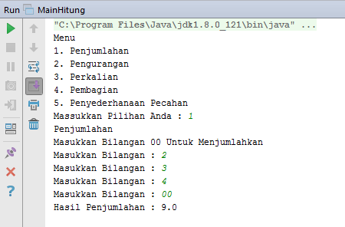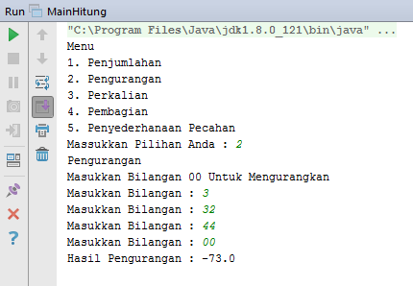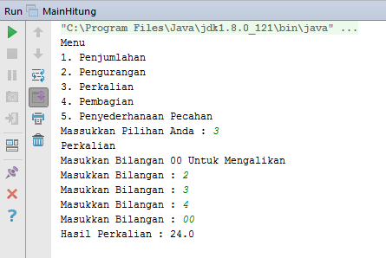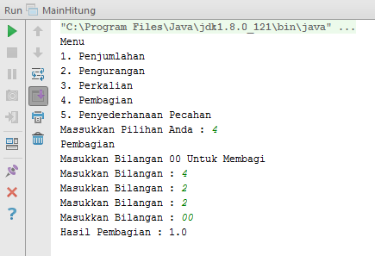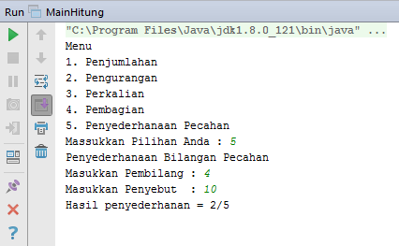

**Praktikum 2**

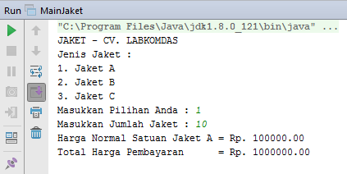

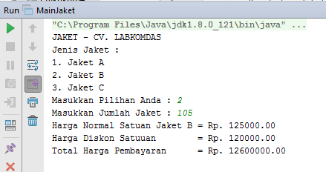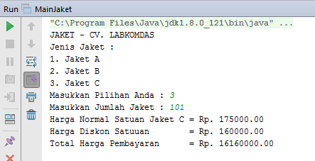

1. **PRAKTIKUM**
2. **Statis Method**
3. Apakah yang disebut dengan static variabel? Dan apa fungsi dari static variabel serta kapan kita dapat menggunakan static variabel?

*Jawaban:*

Static variabel adalah variabel yang dimiliki oleh class tersebut atau dengan kata lain bias disebut variabel class. Fungsinya adalah agar variabel static tersebut dapat dipanggil hanya dengan menuliskan classnya saja, tanpa menginstan. Ketika ingin membuat suatu fungsi yang dipakai dibanyak class, agar lebih mudah memanggilnya.

1. Mengapa pada main method harus dituliskan static? Jelaskan jawaban anda beserta dengan alasan!

*Jawaban:*

Karena method yang pertama kali dipanggil ketika program dijalankan adalah main method. Karena hal itu method main harus bersifat static dengan alassan method main akan dipangggil oleh interpreter atau pengeksekusi code java tanpa harus menginstansiasi class method tersebut.

1. Lakukan percobaan diatas dan benahi jika menemukan kesalahan!

*Jawaban:*

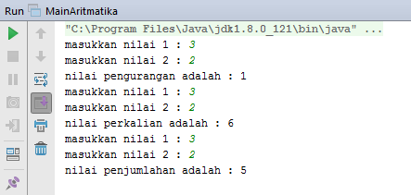

1. Jika pada tubuh method hitungPenjumlahan ditambahkan syntax hitungPerkalian(a,b) apa yang terjadi? Jelaskan?

*Jawaban:*

Yang terjadi ketika method hitungPenjumlahan dijalankan maka akan memanggil method hitungPerkalian. Karena method hitungPerkalian bersifat static yang dapat dipanggil tanpa menginstan.

1. Jika pada tubuh method hitungPerkalian ditambahkan syntax hitungPenjumlahan(a,b) apa yang terjadi? Jelaskan?

*Jawaban:*

Yang terjadi adalah error ketika memanggil method hitungPenjumlahan dikarenakan method hitungPenjumlahan bukan method static. Dimana untuk memanggilnya butuh menginstansiasi class tersebut.

1. Tambahkan method non static dengan nilai balikan double untuk menghitung pembagian dengan parameter String nil dan String nil2, dan panggil method tersebut pada method main!

*Jawaban:*

Aritmatika.java

public double hitungPembagian(String nil, String nil2){

double a = Double.parseDouble(nil);

double b = Double.parseDouble(nil2);

System.out.print("nilai pembagian adalah : ");

return a/b;

}

MainAritmatika.java

Aritmatika a = new Aritmatika();

System.out.print("masukkan nilai 1 : ");

String nil3 = in.next();

System.out.print("masukkan nilai 2 : ");

String nil4 = in.next();

System.out.println(a.hitungPembagian(nil3,nil4));

1. **Konstanta Final**
2. Benahi kode Vehicle1 dan TestVehicle1 dan perbaiki jika menemui kesalahan!

*Jawaban:*

public class TestVehicle1{

public static void main(String[] args){

System.out.println("Creating a vehicle with a 10,000 kg maximumload.");

Vehicle1 vehicle = new Vehicle1();

//Vehicle1 vehicle2 = new Vehicle1(1000);

System.out.println("Add box #1 (500kg) : " + vehicle.addBox(500));

System.out.println("Add box #2 (250kg) : " + vehicle.addBox(250));

System.out.println("Add box #3 (5000kg) : " + vehicle.addBox(5000));

System.out.println("Add box #4 (4000kg) : " + vehicle.addBox(4000));

System.out.println("Add box #5 (300kg) : " + vehicle.addBox(300));

System.out.println("Vehicle load is " +vehicle.getLoad() + "kg");

}

}

public class Vehicle1{

private double load;

private final double maxLoad = 10000;

// public Vehicle1 (double max){

// this.maxLoad = max;

// }

public double getLoad(){

return this.load;

}

public double getMaxLoad(){

return this.maxLoad;

}

public boolean addBox(double weight){

double temp = 0.0D;

temp = this.load + weight;

if(temp <= maxLoad){

this.load = this.load + weight;

return true;

}

else{

return false;

}

}

}

1. Hapus separator “/” pada file Vehicle1.java pada baris 4-6 serta pada file TestVehicle1.java pada baris 6, apa yang terjadi dan jelaskan!

*Jawaban:*

Yang terjadi adalah error. Dikarenakan method tersebut berusaha mengubah nilai dari variabel maxLoad. Sebab variabel maxLoad sudah dideklarasikan sebagai final variabel yang artinya tidak dapat diubah nilainya.

1. Pada file Vehicle1.java variabel load ubah menjadi konstanta final, apa yang terjadi, jelaskan!

*Jawaban:*

Yang terjadi adalah error karena terdapat method addBox yang juga berusaha mengubah nilai dari variabel load, sedangkan variabel load sudah dideklarasikan dengan final variabel.

1. Tambahkan keyword “static” pada file Vehicle1.java variabel maxLoad, apa yang terjadi dan jelaskan!

*Jawaban:*

Tidak terjadi apa-apa atau tidak ada yang error. Sebab dengan menambahkan static pada variabel maxLoad artinya variabel tersebut menjadi variabel class yang dapat diakses tanpa perlu meninstan.

1. **KESIMPULAN**

* Static method adalah method yang dapat dipanggil tanpa perlu meninstansiasi class method tersebut. Dapat dipanggil dengan cara menuliskan nama classnya dan diikuti dot (.) kemudian nama method tersebut.
* Waktu penggunaan static method adalah pada saat method tersebut sering dipakai atau method tersebut ingin dipanggil dibanyak class tanpa perlu menginstansiasi class method tersebut. Hal ini menguntungkan sekali karena untuk mengaksesnya lebih cepat dan mengurangi sedikit code.
* Perbedaan syntax yang menggunakan static dan yang tidak adalah cara mengakses dan jenisnya. Static berarti method/variabel tersebut adalah milik class tersebut. Kemudian cara aksesnya adlah tidak perlu meninstansiasi class tersebut, cukup mengetikkan nama class dan diikuti dot beserta nama method/variabelnya. Sedangkan yang tidak menggunakan static berarti method/variabel tersebut milik local. Dan cara mengaksesnya di class lain perlu menginstansiasi class method/variabel tersebut.
* Konstanta final digunakan untuk mengatur sebuah variabel dengan nilai tetap atau konstan. Dalam artian variabel tersebut tidak dapat diubah oleh statement lain.
* Waktu penggunaan konstanta final adalah ketika membuat suatu variabel yang nilainya selalu sama atau tidak akan beruabh lagi. Hal ini sangat bermanfaat sekali karena dengan menambahkan konstanta final akan meminimalisir kesalahan pengubahan nilai variabel.